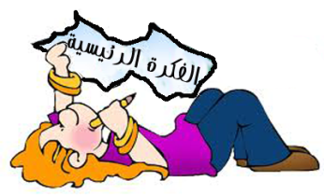
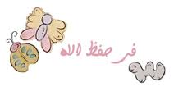
التكيف والبقاء

للمخلوقات الحية تكيفات تساعدها على العيش والبقاء في بيئاتها .
التكيف هو: خواص تركيبية وسلوكية تساعد المخلوقات الحية على البقاء في بيئاتها .
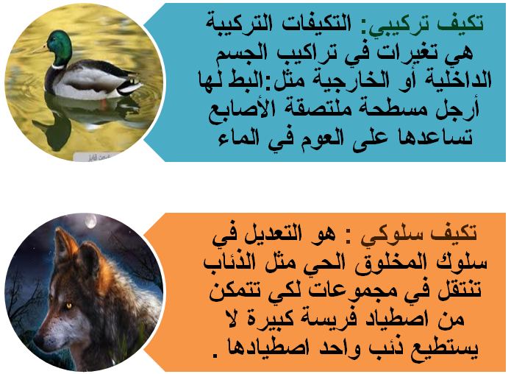

تشمل تكيفات النبات تغيرات في الأوراق والأزهار والسيقان والجذور تساعدها على البقاء في بيئتها.

